Муниципальное бюджетное дошкольное образовательное учреждение
«Нижнесуэтукский детский сад общеразвивающего вида с приоритетным осуществлением деятельности по познавательно-речевому направлению развития детей»

Методические рекомендации
к проведению дидактической игры

«Умный малыш»

Воспитатель: Масич Юлия Владимирована

с. Нижний Суэтук, 2024год
Актуальность
Одним из показателей уровня развития мыслительной деятельности дошкольника, поступающего в школу, по мнению Я.Л. Коломинского, В.А. Крутецкого, является наличие элементов логического мышления. Обозначенное является необходимым условием успешного включения ребенка в новую систему отношений в процессе школьного обучения, оптимальной адаптации к различным общественным отношениям. В то же время логическое мышление является одним из навыков soft-skills, т.е. навыки, которые помогают решать жизненные задачи и работать с другими людьми.
Дидактическая игра «Умный малыш» разработана для детей 5-7 лет. При разработке автор учитывал исследования ученых Л.С. Выготского, Н.Н. Поддъякова, А.Н. Леонтьева, которые убедительно доказывают, что основные логические структуры мышления формируются с пяти до одиннадцати лет, а старший дошкольный возраст сензитивен к формированию основных приемов логического мышления.
Таким образом, дидактическая игра «Умный малыш» актуальна для развития целевой группы, соответствует психофизиологическим особенностям детей старшего дошкольного возраста.
Инновационность игры заключается в ее направленности на формирование «гибких» навыков, способствующих позитивной социализации ребенка в дальнейшей жизни.
Описание игры
Внешний вид игры:

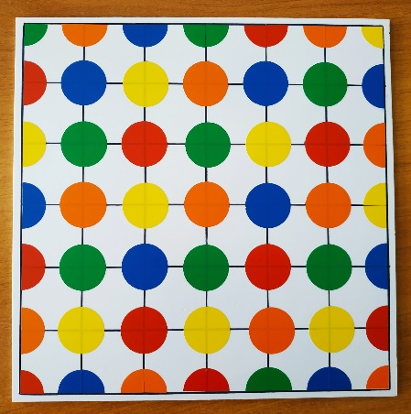 | 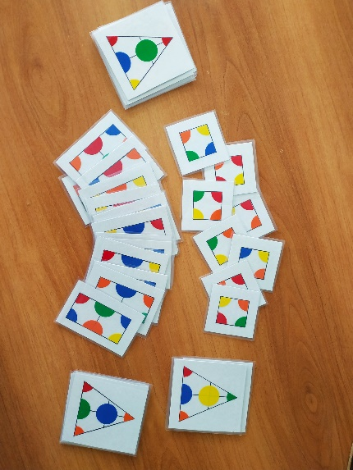 | 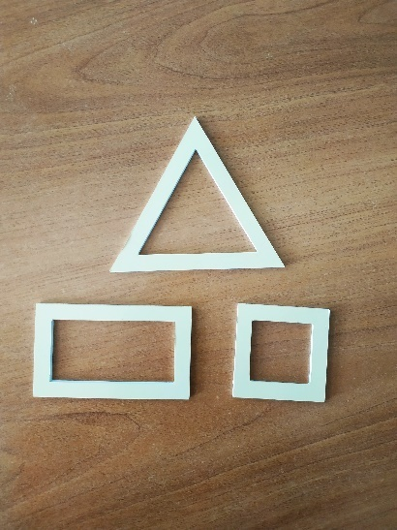
Игровое поле | Карточки | Формы-накладки

Возрастная категория – дети старшего дошкольного возраста (от 5 до 7 лет).
Дидактическая обучающая задача: развивать логические приемы мышления детей старшего дошкольного возраста.
Дидактическая игровая задача: найти на игровом поле соответствующее карточке картинку, обозначив его формой-накладкой.
Игровые действия:
Выбирается ведущий игры. Ведущий выбирает карточку для ребенка-участника. Ребенок ищет на игровом поле соответствующее сочетание элементов и обозначает его формой-накладкой.
Рекомендации: карточки имеют разный уровень сложности. Сначала предлагаем детям карточки с четырьмя элементами. Когда дети начинают справляться с игровой задачей с предложенной карточкой, предлагаем им карточки с большим количеством элементов.
Если ребенок не «видит» загаданную комбинацию на игровом поле, можно предложить ему разворачивать поле по часовой стрелке. Еще одним вариантом подсказки служит определение центрального элемента на карточке (например, желтый круг), затем выделение на игровом поле этого элемента и определение подходящей комбинации.
Варианты игры:
- Ведущий на игровом поле обозначает конфигурацию элементов, а ребенок находит соответствующую карточку.
- В эту игру ребенок может играть один, или в паре и даже тройке. Игра для нескольких участников предполагает, что каждый участник выбирает карточку для соперника. Участники игры одновременно начинают искать соответствие. Выигрывает тот, кто быстрее найдет нужную комбинацию.
Вариант использования игры для детей с ограниченными возможностями здоровья:
Для детей с ограниченными возможностями здоровья предлагаем изготовить игровое поле такого же формата, но с меньшим количеством элементов. Количество элементов (кругов) уменьшается в четыре раза. Игровые действия остаются те же.

Описание технологии производства

Игра очень проста в изготовлении. Игровое поле и формы – накладки изготовлены из пластика. Его легко разрезать в нужном формате канцелярским ножом. Карточки изготовлены из картона. Круги изготовлены из самоклеющейся бумаги 5 цветов (красный, синий, желтый, зеленый, оранжевый). Диаметр круга - 3 см.. Круги можно вырезать ножницами либо на плоттере.
Для изготовления игрового поля необходимо:
- взять листовой пластик толщиной 3 мм., вырезать из него квадрат размером 25*25 см.;
- на получившемся поле начертить квадраты 4*4 см., оставляя по краям игрового поля по 0,5 см.;
- разместить круги из самоклеющейся бумаги на пересечении линий таким образом, чтобы они чередовались по цвету.
Формы – накладки для игры необходимы в трех формах: квадратной, прямоугольной и треугольной. Для изготовления форм – накладок необходимо:
- взять листовой пластик толщиной 3 мм.;
- вырезать канцелярским ножом квадрат размером 6*6 см.;
- в получившемся квадрате вырезаем канцелярским ножом внутреннюю часть 4*4 см.;
- из листового пластика толщиной 3 мм. вырезать канцелярским ножом прямоугольник размером 10*6 см.;
- вырезать в прямоугольнике внутреннюю часть 8*4 см.;
- из листового пластика толщиной 3 мм. вырезать канцелярским ножом равнобедренный треугольник со стороной 10 см.;
- вырезать внутреннюю часть со стороной 8 см..
Формы – накладки готовы. Для каждой формы-накладки сделан набор карточек. Они выполнены из картона и заламинированы для прочности.
Для изготовления карточек необходимо:
- взять форму-накладку, расположить на игровом поле;
- перенести на карточку ту комбинацию, которую видно внутри формы-накладки;
- перемещая форму-накладку, перенести на карточки все встречающиеся на игровом поле комбинации.

Преимущества игры

- Дидактическая игра «Умный малыш» прошла апробацию в МБДОУ «Нижнесуэтукский детский сад» в группе комбинированной направленности с детьми дошкольного возраста 5-7лет. По результатам апробации игра является выбором детей в центре головоломок.
- Игра уникальна, и такого типа не встречается в продаже.
- Конкурентные преимущества игры: по типу относится к головоломкам, которые являются в настоящее время образовательным трендом. Может использоваться как в семейном воспитании, так и в условиях образовательных учреждений. Игра способствует подготовке к школе, а значит будет востребована у семей, воспитывающих детей старшего дошкольного возраста.
- Технологические преимущества: изготовление игры не требует значительных финансовых вложений и сложных технических операций.

